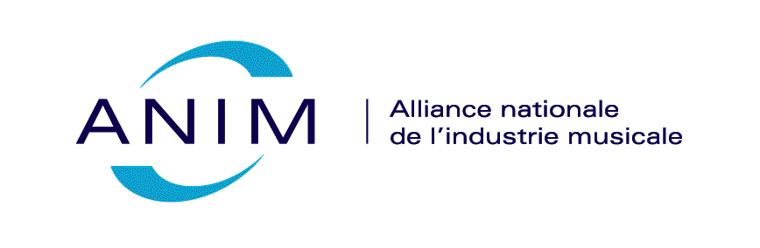

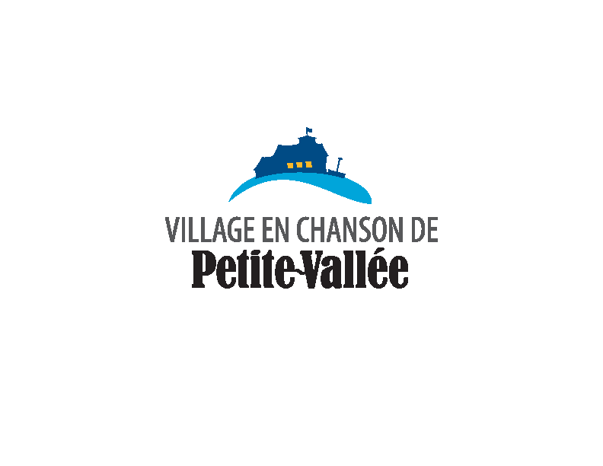

Pour diffusion immédiate

**Les *Rencontres qui chantent* à Petite-Vallée:**

**dix ans de création en chanson**

**Montréal, le 17 juin 2015** – L’Alliance nationale de l’industrie musicale (ANIM) et le Festival en chanson de Petite-Vallée sont fiers de présenter la dixième édition des *Rencontres qui chantent*, des résidences de création auxquelles participent des artistes de la francophonie canadienne et de l’étranger.

Douze jeunes auteurs-compositeurs-interprètes francophones provenant de la France, des États-Unis, de la francophonie canadienne et du Québec participeront cette année à cette aventure qui permet à des artistes en début de carrière d’élargir leurs horizons et de perfectionner leurs talents de parolier et de compositeur.

Réunis à Petite-Vallée, un village de la Gaspésie où l’on voue une affection particulière à la chanson, les participants entreprendront, le 20 juin, une première résidence de création qui se poursuivra jusqu’au 28 juin à 11 h, alors que tous interpréteront une chanson inédite lors d’un cercle d’auteurs tenu au Camp chanson. Deux mentors les guideront, leur offrant conseils et soutien. Il s’agit des auteurs-compositeurs-interprètes **Guillaume Arsenault**, de la Gaspésie, et **Gaële**, Québécoise d’adoption originaire des Alpes françaises.

Les artistes qui participent aux *Rencontres qui chantent* 2015 sont : **Buridane** et **Nevche** de la France, grâce à un partenariat avec Les Bains Douches (Région Centre) et Le Train Théâtre et Groupe des 20 (Région Rhône-Alpes); **Eric John Kaiser** des États unis (Oregon), grâce à un partenariat avec le Centre de la francophonie des Amériques; **Paul Cournoyer** de l’Alberta; **Mélanie Brulée**, **Le-R** et **Mclean** de l’Ontario; **Simon LeBlanc** du Nouveau-Brunswick; **Selby Evans** de la Nouvelle-Écosse; **Jonny Arsenault** (Gaspésie), **Oli Laroche** et **Mademoizelle Philippe** du Québec.

Rock, slam, rap, chanson, folk, blues : les univers musicaux des participants de la cohorte 2015 couvrent un large éventail de genres. L’aventure se poursuivra au début de novembre à Moncton, dans le cadre de Coup de cœur francophone et de la FrancoFête en Acadie.

**À propos des *Rencontres qui chantent***

Né d’une collaboration entre l’ANIM et le Village en chanson de Petite-Vallée, ce projet a permis à plus d’une centaine d’artistes de se perfectionner auprès de créateurs chevronnés, de se créer un solide réseau de contacts et de se produire à l’échelle de la francophonie canadienne. Au cours des dernières années, *Les Rencontres qui chantent* ont contribué à enrichir le parcours d’artistes comme Lisa LeBlanc, Klô Pelgag, Andrea Lindsay, Geneviève Toupin et plusieurs autres.

– 30 –

Source : ANIM Relations de presse : Communications Lise Raymond

514 953-6133 • lesrencontres@anim.ca 450 640-0500 • [info@clraymond.com](mailto:info@clraymond.com)

Macintosh HD:Users:lbeaudoin:Desktop:Logo_CFA_continent_cmyk.eps



